Исследование механизма радикальной полимеризации метилметакрилата под действием имидазолиновых алкоксиаминов.
Одинцова В.В.¹, Пархоменко Д.А.²
Аспирант
¹Московский государственный университет имени М.В. Ломоносова,
химический факультет, Москва, Россия
²Новосибирский институт органической химии им. Н.Н. Ворожцова СО РАН, Новосибирск, Россия
E-mail: Viktoriaodintsova@outlook.com

Известно, что осуществить «псевдоживую» радикальную полимеризацию метилметакрилата под действием обычных нитроксильных радикалов не удается. Недавно были синтезированы новые соединения – имидазолиновые алкоксиамины (I-III), как потенциальные агенты «живой» полимеризации метилметакрилата.
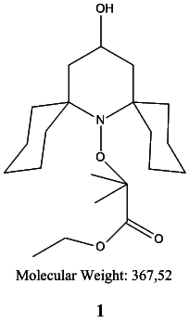
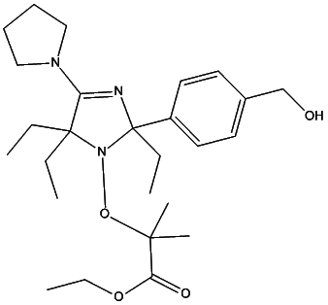
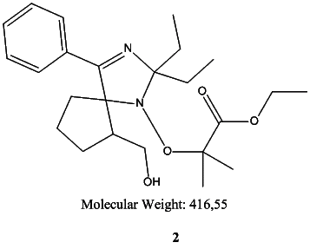

I

I II III
Методом конкурентного ингибирования была изучена кинетика распада трех алкоксиаминов, определены константы реакций распада при разных температурах и рассчитана энергия активации. Было показано, что распад алкоксиаминов происходит легко уже при 70 ^{о}С.
Методом конкурентного ингибирования найдена константа захвата радикалов роста ММА нитроксильными радикалами (k_{з} = 4*10⁶ моль*л/с). Оказалось, что природа нитроксильного радикала слабо влияет на скорость захвата в случае полиметилметакрилатного радикала.
Полимеризация ММА в присутствии обычных нитроксилов не идет из-за того, что взаимодействие нитроксила с радикалом роста приводит не к образованию живого аддукта, а к образованию гидроксиламина и мертвой цепи. Поэтому методом ЯМР была изучена побочная реакция образования гидроксиламина. Было установлено, что в случае алкоксиаминов I и III побочные продукты образуются на стадии инициирования, а в случае II побочного продукта нет.
В реакции полимеризации гидроксиламин был определен по реакции его окисления до нитроксила оксидом серебра. Анализ количества выделившегося нитроксила методом ЭПР показал, что к концу полимеризации образуется 25 % мертвых цепей.
На основании полученных результатов (высокая скорость инициирования, высокая скорость обратимого обрыва, небольшое количество гидроксиламина) сделан вывод о том, что полимеризация метилметакрилата должна протекать по равновесному режиму обратимого ингибирования. Получены первые сведения, подтверждающие этот вывод.
Работа выполнена при финансовой поддержке Российского фонда фундаментальных исследований (код проекта 14-0300155). Автор выражает благодарность своему научному руководителю д.х.н. Заремскому М.Ю., к.х.н. Еделевой М.В., д. ф-м. н. Багрянской Е.Г., к.х.н. Кирилюку И.А.

